# Főoldal

## ÜDVÖZÖLJÜK NIGHT CITY-BEN

A képen Nagyvárosi térség, éjszaka, felhőkarcoló, Világváros látható

Előfordulhat, hogy a mesterséges intelligencia által létrehozott tartalom helytelen.Az álmok városa

Végtelen lehetőség

Night City otthont ad a világ legnagyobb vállalatainak, köztük az Arasaka-nak és a Militech-nek is. Építsen karriert, valósítja meg álmait és éljen teljes életet!

Modern közlekedés

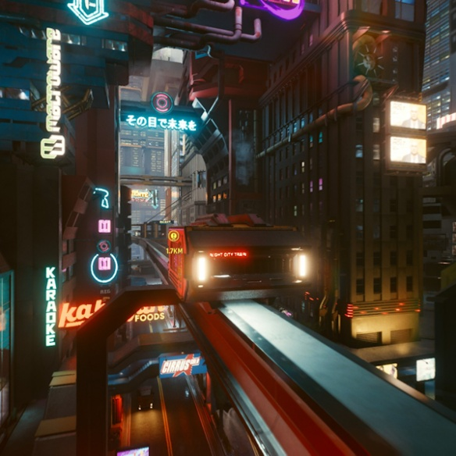Városunkat percek alatt bejárhatja a fejlett metró hálózatnak és számos autópályának köszönhetően. Night City saját repülőtérrel rendelkezik, amivel az egész világot könnyedén bejárhatja.

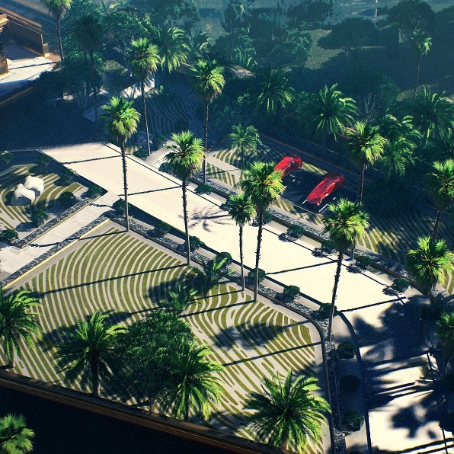

Fényűző élet

Kezdje újra az életét, éljen luxusban és felejtse el minden gondját. Ismerjen meg új embereket és nyisson ajtót az új lehetőségek előtt. Night City csak önre vár!

## Betekintés

[<https://youtu.be/IGTzXj7wbNQ?t=29990>] (8:19:50-8:20:20)

# Városrészek

## NIGHT CITY KERÜLETEI

Az ezerszínű város

### A városról

Night City 6 városrészből áll, amelyek teljes kontrasztban állnak egymással, mindegyik más-más jelemmel rendelkezik. A kerületek több kisebb szektorból állnak, így ezeken belül is nagy a sokszínűség. Az alábbiakban röviden olvashat erről a 6 kerületről.

* Centrum
* Westbrook
* Heywood
* Watson
* Santo Domingo
* Pacifica

## Centrum

|  |  |
| --- | --- |
| Megfizethetőség | 1/10 |
| Lehetőségek | 9/10 |
| Biztonság | 9/10 |

Ez Night City központja, a leggazdagabb része, ahonnan legtöbb nagyvállalat is üzemel. Hatalmas felhőkarcolok és futurisztikus épületek veszik körül. Otthont ad a belvárosnak, ahol számos night club, irodaépület, exkluzív lakás, hotel és étterem található. Bár ez a város legbiztonságosabb helye, a szűk sikátorok megkérdőjelezhető alakokat rejthetnek.

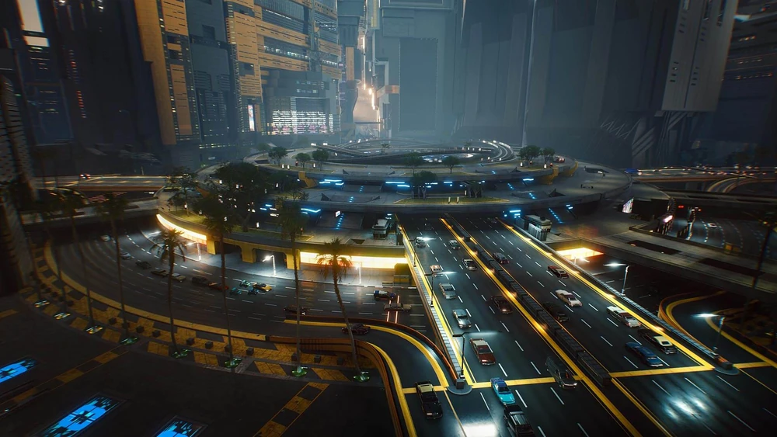

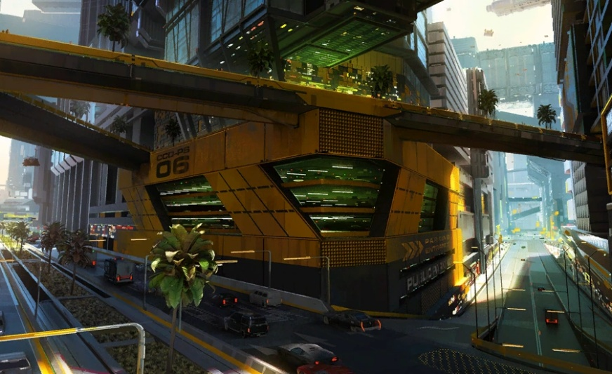

## Westbrook

|  |  |
| --- | --- |
| Megfizethetőség | 2/10 |
| Lehetőségek | 9/10 |
| Biztonság | 7/10 |

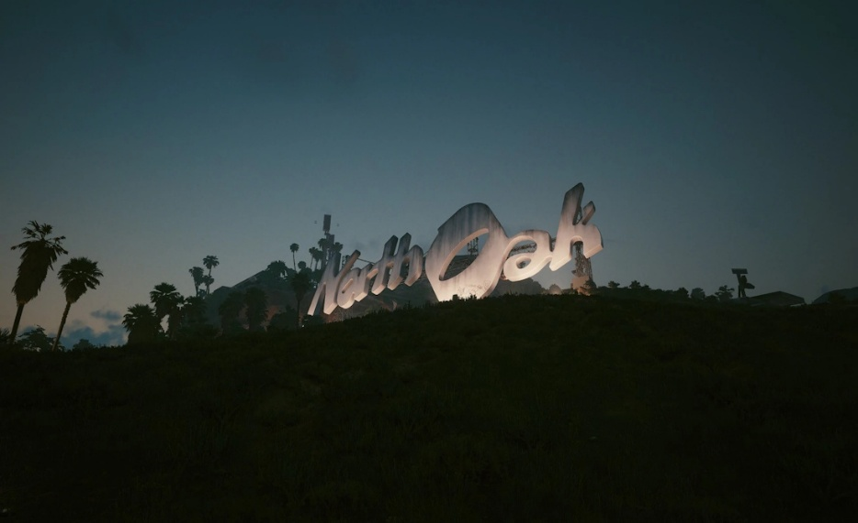Westbrook 3 szektorból áll: North Oak a leggazdagabb és legbiztonságosabb. Ha egy sétára menne, minden sarkon látni fog egy luxusvillát, luxusautókat és teniszpályákat. Sokak szerint ez a város leggyönyörűbb szomszédsága. Charter Hill egy visszafogottabb hely, tele társasházakkal. Ha biztonságban akarja itt érezni magát, szüksége lesz biztonsági őrökre. Japantown Westbrook szórakozási központja, ide jön az ember, ha kikapcsolódásra vágyik.

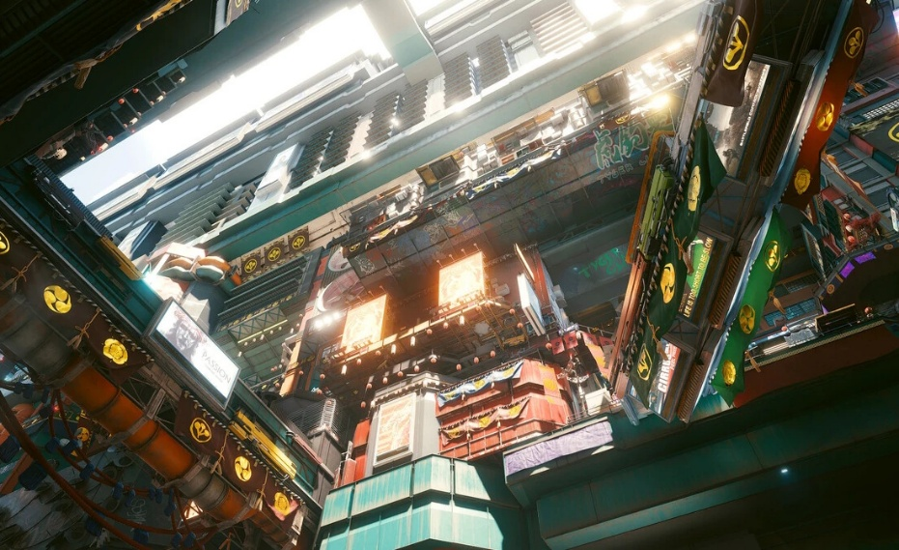

## Heywood

|  |  |
| --- | --- |
| Megfizethetőség | 6/10 |
| Lehetőségek | 4/10 |
| Biztonság | 5/10 |

Míg Wellsprings az egyik legkedveltebb turista útvonal, tele modern felhőkarcolókkal és parkokkal, addig Vista del Rey bűnözéssel teli, elszegényedő és egyre inkább elhagyatott. Habár Heywood-ban található A Glen nevű állami terület is, erős rendőri jelenléttel, városházával és bírósággal, így is ez a város legnagyobb kontrasztban álló kerülete.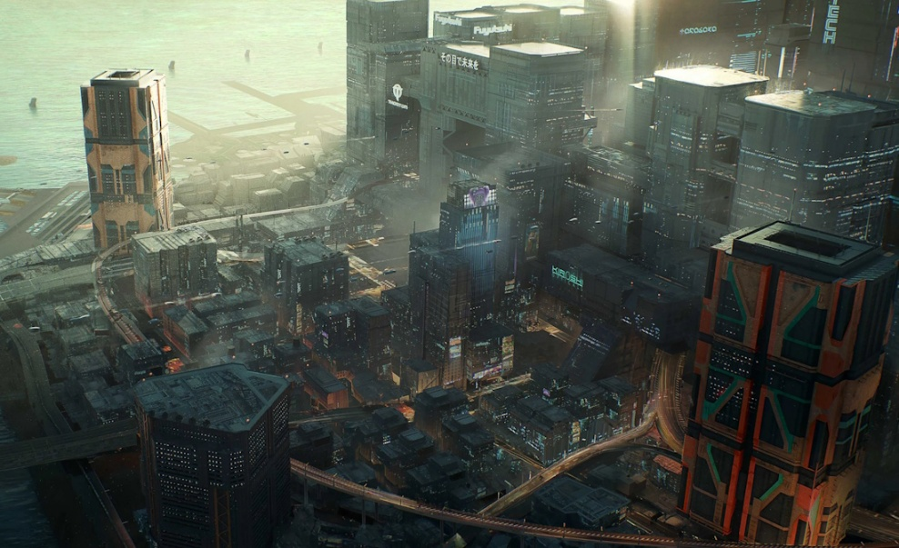

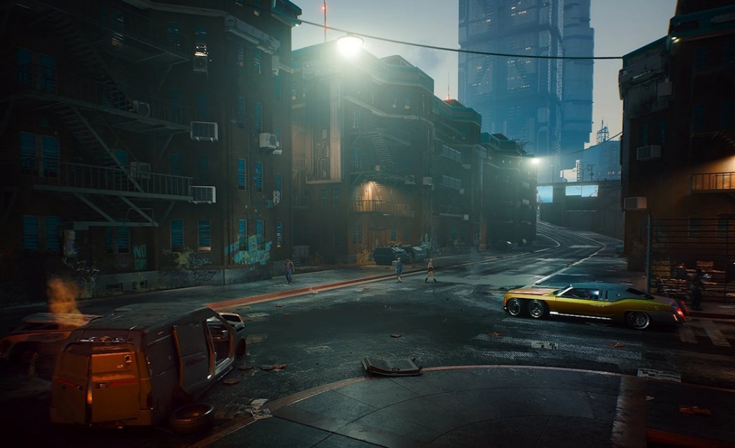

## Watson

|  |  |
| --- | --- |
| Megfizethetőség | 7/10 |
| Lehetőségek | 3/10 |
| Biztonság | 3/10 |

A város egyik legelmaradottabb kerülete, számos banda uralma alatt tartva. Északon elhagyatott gyárak és a munkásosztály lakásai telítik. Itt található Kis Kína és Kabuki is. Utóbbi szűkös sikátorai estére illegális bazárrá változnak, ahol bármit megtalál az ember, amit kíván. Watson maradék része az Arasaka nagyvállalathoz tartozik, ahová a belépés szigorúan tilos.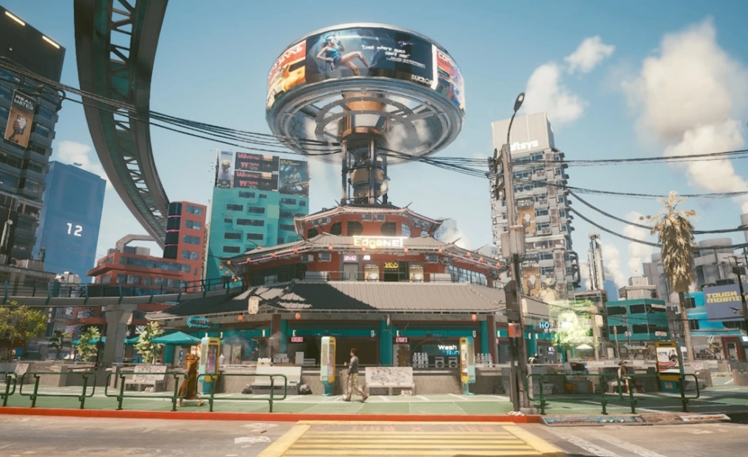

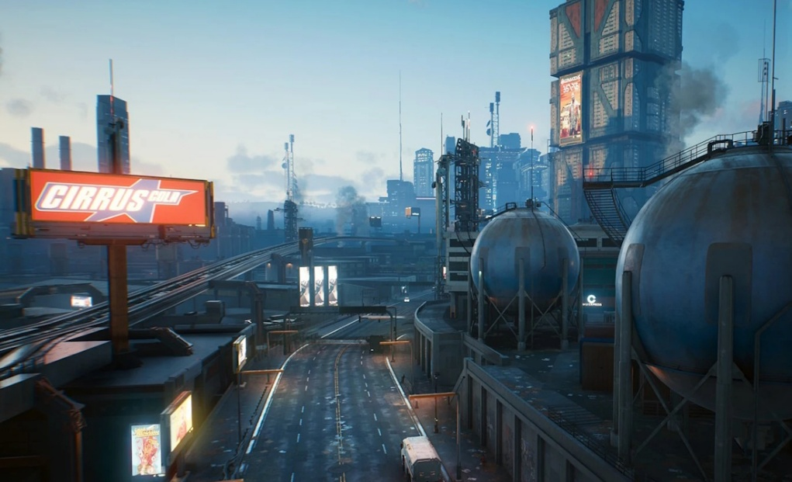

## Santo Domingo

|  |  |
| --- | --- |
| Megfizethetőség | 7/10 |
| Lehetőségek | 3/10 |
| Biztonság | 4/10 |

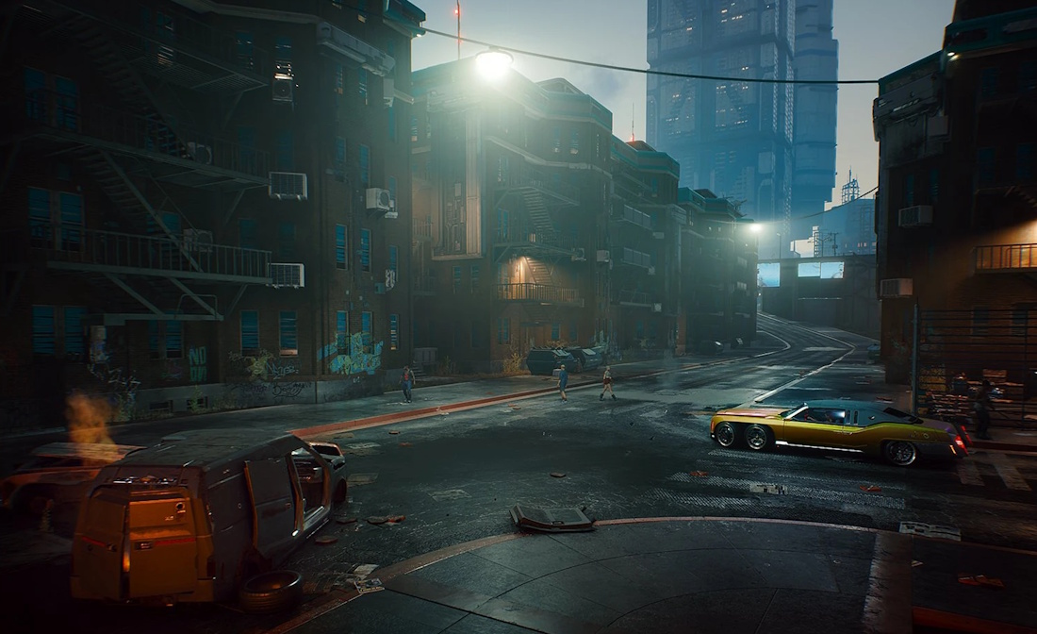Night City egyik legrégebbi része, a nagyvállalatok kísérleti terepe. Két kisebb részből áll: Arroyo ad teret az iparnak, régi erőművek és elavult gyárak mellett állnak az újonnan épített, modern ipari építmények. Rancho Coronado ad otthont a Santo Domingo-ban élőknek, épületei visszarepítenek a 20. századi hagyományos amerikai otthonok világába.

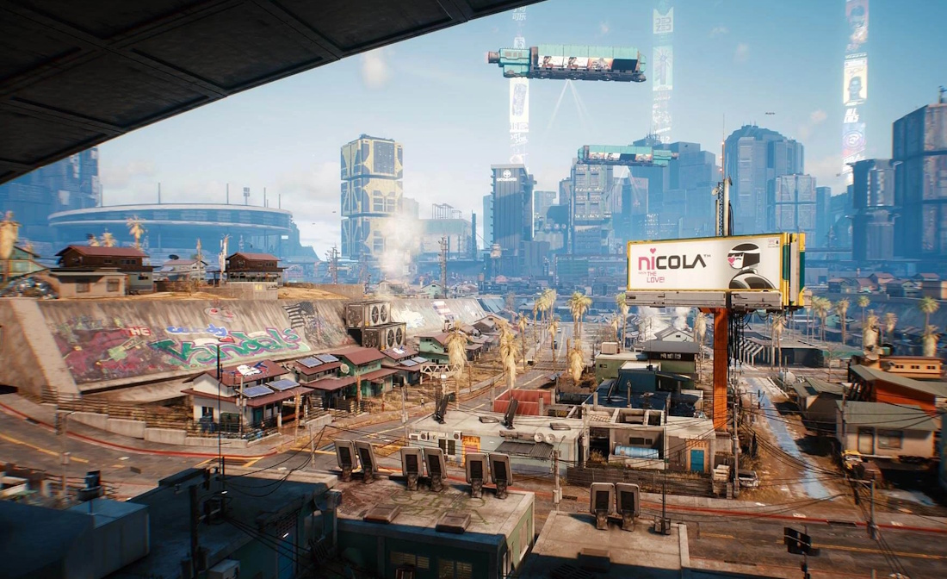

## Pacifica

|  |  |
| --- | --- |
| Megfizethetőség | 9/10 |
| Lehetőségek | 1/10 |
| Biztonság | 0/10 |

Eredetileg Night City paradicsomának tervezett üdülőhely, csakis leggazdagabbak számára. Napjainkra törvénytelen, anarchisztikus harci övezetté vált. Hivatalosan már nem tartozik a város adminisztrációja alá. A belépés nem tanácsolt.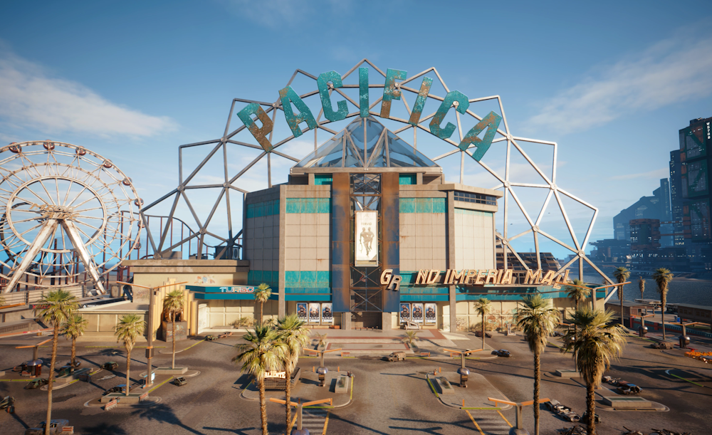

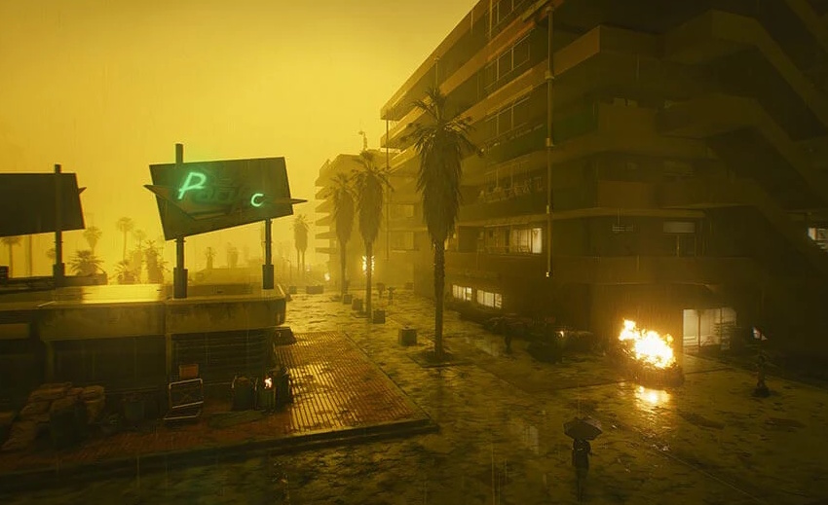

# Érdekel

## ÉLJEN ÖN IS NIGHT CITY-BEN

Lépjen be az új életébe

### Várólista

Ha szívesen élne városunkban, ne várjon tovább, és töltse ki az alábbi űrlapot, amellyel kiválaszthatja a preferált életkörülményeit! Ezáltal felkerül a várólistánkra, és amint elérhetővé válik Ön számára egy ingatlan, azonnal értesítjük!

Teljes név

[szövegmező]

Preferált kerület

[kiválasztás] (Center, Westbrook, Heywood, Watson, Santo Domingo, Pacifica)

Válasszon egy ingatlantípust!

[választókapcsoló] (ház)

[választókapcsoló] (lakás)

[választókapcsoló] (megaépület)

Jelölje be csak a legfontosabb szempontokat!

[jelölőnégyzet] (megfizethetőség)

[jelölőnégyzet] (lehetőségek)

[jelölőnégyzet] (biztonság)

Egyéb elvárások

[szövegterület]

[visszaállítás] [elküldés]